080365

Charivari
La Verrie
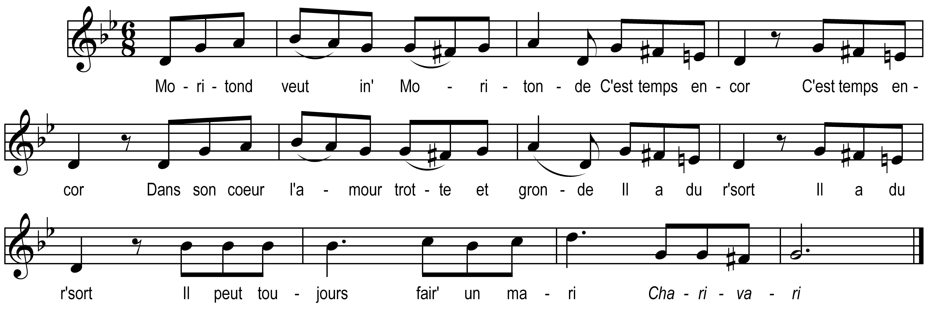

Moritond veut in' Moritonde
C'est temps encor (bis)
Dans son coeur l'amour trotte et gronde
Il a du r'sort (bis)
Il peut toujours fair' un mari

Charivari

On dit que le pauvre bonhomme
Branlait au vent (bis)
On dit que son ver le consomme
C’est des cancans (bis)
Moritond n’est pas vert de gris

Charivari

On dit que vot’ femme est musarde
Par les chemins (bis)
Moritond prenez-y bien garde
Gare aux voisins (bis)
Ell’ ne peut pas s’passer d’mari

Charivari

Mais Moritond plein de tendresse
Très amoureux (bis)
Pour le sûr fera des prouesses
C’est pas douteux (bis)
Ce soir ce sera l’hallali

Charivari

